DOPPIO SODDU
Stefano e Filippo Soddu
Due mondi dallo stesso nome
Mostra a cura di Alberto Barranco di Valdivieso

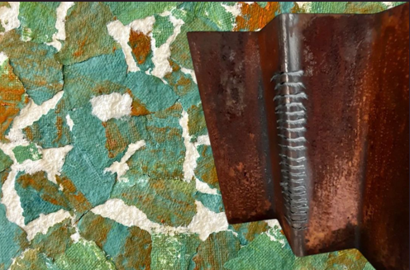

Spazio Espositivo Cascina Roma
San Donato Milanese, Piazza delle Arti
31 ottobre – 14 novembre 2024
Ingresso libero

Orari di apertura al pubblico
Da lunedì a venerdì 09.00-18.30
Sabato 09.00-12.30 / 14.30-18.30
Domenica 10.00-12.30 / 15.00-19.00

Informazioni al pubblico
02.52772409

Il Comune di San Donato Milanese presenta dal 31 ottobre al 14 novembre negli spazi espositivi di Cascina Roma la mostra "Doppio Soddu - Stefano e Filippo Soddu. Due mondi dallo stesso nome”, a cura di Alberto Barranco di Valdivieso.

Questa "doppia personale" celebra il dialogo tra due artisti milanesi, Stefano e Filippo Soddu, che non solo condividono un profondo legame familiare e un cognome, ma anche una conoscenza e una sensibilità verso l’arte, interpretate e rese vive attraverso mezzi e visioni differenti.
Stefano Soddu, nato nel 1946 e scultore, e Filippo Soddu, classe 1973 e pittore, non mostrano similitudini estetiche apparenti. Eppure, i loro mondi, distinti come orbite parallele, sembrano attratti da una forza comune che li avvicina. Questa gravità invisibile è l’arte del "taglio", un gesto primordiale che entrambi usano per dare vita a materia e colore, intrecciando le loro opere con un ritmo che pare scandire un dialogo silenzioso tra il ferro e la carta, tra l’ossidazione e i pigmenti.

Nelle sculture di Stefano Soddu, il metallo si fa morbido e poetico, come fosse carta. Il ferro, ossidato e brunito, assume forme geometriche che sembrano muoversi in un gioco tra pieno e vuoto, in un dialogo sottile che richiama un equilibrio platonico. Le sue sculture si animano con le ombre, i riflessi e le pieghe del metallo che catturano la luce in modi inaspettati, trasformandosi in versi di una poesia astratta che si svela solo allo sguardo attento e paziente. Così facendo lo spettatore scopre prospettive sempre nuove, lasciandosi incantare dai ritagli, dalle perforazioni e dalle ombre che disegnano geometrie impalpabili, suggerendo una danza tra forma e assenza.

Filippo Soddu, dal canto suo, esplora il linguaggio del collage con una passione viscerale per il colore e la materia. Le sue opere, intense e stratificate, sono composte con carta spessa, ruvida, dipinta e poi strappata con gesti che sembrano richiamare il movimento della memoria e del tempo. Le immagini di riviste, fotografie e frammenti poligonali si uniscono in un gioco caleidoscopico che cattura lo sguardo e lo confonde in una dinamica instabile, mai conclusa. Qui, il colore non è solo superficie, ma diviene un suono che riverbera, creando un ritmo ipnotico che trascina chi osserva in un continuo movimento, come se ogni frammento raccontasse la storia di un’unità originaria che si rivela attraverso la frammentazione.

Padre e figlio portano il segno di un patrimonio estetico comune, fatto di suggestioni liriche e di un dialogo libero tra materiali diversi, dal ferro alla carta, dall’ombra alla luce. Stefano ha trasmesso a Filippo non solo una passione per l’arte, ma anche un gusto per la poesia; sensibilità che il figlio restituisce con uno sguardo proprio, intriso di esperienze nuove e incontri con artisti e intellettuali contemporanei.

”Doppio Soddu” vuole presentare Stefano e Filippo Soddu come due spiriti affini e indipendenti, due voci che cantano la loro immaginazione con accenti diversi ma con un’identica sincerità, accompagnando il visitatore in un viaggio fatto di superfici che si piegano, colori che si frantumano e ombre che si rincorrono. Una celebrazione della poesia silenziosa che nasce quando il gesto e la materia si incontrano.

Ufficio stampa mostra
De Angelis Press, Milano
t. 345 7190941 | info@deangelispress.com

